Департамент образования и науки Курганской области
Государственное бюджетное профессиональное образовательное учреждение
«Курганский педагогический колледж»

Проектирование UX/UI и адаптивной верстки корпоративного веб-сайта строительного предприятия «Артель»

Курсовая работа

Междисциплинарный курс | Наименование МДК
Студент | Бородин М.С.
Группа | 33
Специальность | 09.02.07 Информационные системы и программирование
Руководитель | Рогов Е.А.
Дата защиты | 13.11.2025
Оценка

Курган 2025

Содержание

Введение

Современные строительные компании всё чаще нуждаются в качественных, адаптивных и визуально привлекательных сайтах, которые способны формировать доверие у клиентов и повышать узнаваемость бренда. В условиях стремительно развивающихся технологий и высокой конкуренции на рынке, наличие функционального веб-сайта становится не просто преимуществом, а необходимостью для успешного бизнеса. Однако многие существующие сайты строительных компаний не отвечают современным требованиям. Они часто неудобны в использовании, плохо адаптируются под мобильные устройства и имеют устаревший дизайн, что негативно сказывается на восприятии компании клиентами.
Одним из ключевых аспектов успешного веб-сайта является его пользовательский интерфейс (UI) и пользовательский опыт (UX). Эти элементы определяют, насколько удобно пользователю взаимодействовать с сайтом, насколько интуитивно понятен интерфейс и как быстро можно найти необходимую информацию. Важно помнить, что успешный сайт должен не только быть привлекательным с визуальной точки зрения, но и предоставлять комфортный опыт для пользователей.
В рамках данной курсовой работы рассматривается проектирование UX/UI и адаптивной верстки корпоративного веб-сайта строительного предприятия «Артель». Адаптивный дизайн, позволяющий корректно отображать сайт на различных устройствах (мобильных телефонах, планшетах и комьютерах), является важной составляющей современного веб-дизайна. Современные пользователи ожидают от веб-сайтов удобства и быстродействия, а также корректного отображения на любых экранах, что становится основным ориентиром для проектировщиков и разработчиков.
Цель работы: проектирование UX/UI и адаптивной верстки корпоративного веб-сайта строительного предприятия «Артель».
Задачи работы:
- Спроектировать UX — структуру и сценарии взаимодействия пользователя с сайтом, улучшая его функциональность и удобство.
- Разработать UI — визуальное оформление сайта в Figma, применяя современные принципы дизайна и оптимизируя интерфейс под потребности целевой аудитории.
- Выполнить адаптивную верстку сайта с использованием HTML, CSS и JavaScript, что позволит создать сайт, корректно отображающийся на различных устройствах и разрешениях экрана.
Для реализации проекта используются современные инструменты веб-разработки: Figma для создания интерфейса и прототипирования, HTML, CSS и JavaScript — для верстки и интерактивных элементов. Эти инструменты позволяют не только создать функциональный и визуально привлекательный сайт, но и обеспечить его высокую производительность и адаптивность, что критически важно в условиях современного интернета..
1. Обзор современных технологий и принципов разработки веб-сайтов
  - Современные технологии и тенденции веб-дизайна

Веб-дизайн развивается быстрыми темпами, и на сегодняшний день существует несколько ключевых тенденций, определяющих его развитие. Одной из главных является адаптивность веб-сайтов. С каждым годом всё больше пользователей заходят в интернет через мобильные устройства, что делает адаптивный дизайн важным аспектом разработки. Адаптивность сайта означает, что его интерфейс автоматически подстраивается под размер экрана устройства, будь то смартфон, планшет или десктоп.
Другим важным трендом является минимализм. Простота в дизайне помогает пользователю быстро ориентироваться на сайте и не отвлекаться на ненужные элементы. Минимализм выражается не только в визуальном оформлении, но и в функциональности, когда на сайте представлены только самые важные и полезные элементы.
Также стоит отметить важность ориентированности на пользователя (UX-ориентированность). Хороший UX-дизайн предполагает, что сайт будет удобным и интуитивно понятным для пользователя. Важными аспектами являются логичность структуры, понятная навигация и быстрое выполнение задач, которые ставит перед собой пользователь.
Кроме того, важную роль в восприятии сайта играют такие элементы, как визуальная иерархия, цветовая гамма и типографика. Визуальная иерархия помогает выделить основные элементы сайта, а правильная цветовая палитра и шрифты усиливают восприятие контента, создавая гармоничную картину.

  - Этапы создания веб-сайта

Процесс создания веб-сайта состоит из нескольких этапов, каждый из которых играет важную роль в реализации успешного проекта. Рассмотрим основные этапы разработки:
- Анализ аудитории: Прежде чем приступить к проектированию сайта, необходимо провести анализ целевой аудитории. Это поможет понять, что именно нужно пользователю, какие задачи он ставит при посещении сайта, и какие ожидания у него есть от интерфейса.
- Проектирование прототипа: На этом этапе создается черновой макет сайта — wireframe. Прототип позволяет заложить структуру страниц и основные элементы интерфейса, не тратя время на детали дизайна.
- Дизайн: После утверждения прототипа начинается работа над визуальным оформлением сайта. Это этап, на котором выбираются цветовые схемы, шрифты, создаются иконки и другие элементы интерфейса.
- Верстка: Сайт переходит в фазу разработки, где происходит кодирование с использованием HTML, CSS и JavaScript. На этом этапе веб-страницы приобретают свой конечный вид, и их функциональность начинает работать.
- Тестирование: Завершающий этап — проверка сайта на различных устройствах и браузерах. Важно убедиться, что сайт работает корректно и соответствует требованиям адаптивности и удобства использования.
Эти этапы являются основными для любого проекта, независимо от сложности сайта.

  - Принципы UX/UI-дизайна при проектировании интерфейсов

UX (User Experience) и UI (User Interface) — это два важнейших аспекта разработки веб-сайтов, которые часто путают между собой, хотя они имеют разные цели. UX-дизайн ориентирован на создание удобного и приятного пользовательского опыта. Это включает в себя анализ потребностей пользователей и проектирование интерфейса, который решает их задачи максимально эффективно. Основная цель UX-дизайна — облегчить взаимодействие пользователя с сайтом, минимизируя его усилия для выполнения необходимых действий.
UI-дизайн, в свою очередь, занимается визуальным оформлением интерфейса. Это не только внешний вид, но и функциональные элементы, такие как кнопки, формы, навигация, которые должны быть удобными и легко воспринимаемыми.
Правильное сочетание UX и UI дизайна помогает создать сайт, который будет не только визуально привлекательным, но и удобным для пользователей. Важно помнить, что эффективный UX/UI дизайн — это результат тесного взаимодействия дизайнеров и разработчиков.

  - Инструменты для разработки веб-сайтов
    - Графические редакторы и сервисы прототипирования

Для разработки макетов интерфейсов и прототипов веб-сайтов используется ряд мощных графических редакторов и сервисов. К ним относятся такие популярные инструменты, как Figma, Canva и Photoshop.
- Figma — один из самых популярных инструментов для проектирования интерфейсов. Это облачный сервис, который позволяет работать в команде, обеспечивая быструю обратную связь и совместное редактирование. Figma поддерживает создание как низкоуровневых прототипов, так и высококачественных дизайн-макетов, что делает его универсальным инструментом для дизайнеров.
- Pixso — это современный облачный инструмент для совместного проектирования интерфейсов и прототипирования, аналогичный Figma. Он позволяет командам работать над дизайнами в реальном времени, обмениваться комментариями и быстро вносить изменения. Pixso поддерживает создание как низкоуровневых прототипов, так и высококачественных дизайн-макетов, что делает его универсальным решением для дизайнеров и команд разработки. Также он интегрируется с популярными платформами и инструментами, обеспечивая удобство в рабочем процессе.
- Photoshop — традиционный графический редактор, который используется для создания сложных изображений и обработки фотографий. Несмотря на то, что он не ориентирован непосредственно на создание прототипов, Photoshop может быть полезен для работы с высококачественными изображениями и элементами дизайна.
Каждый из этих инструментов имеет свои особенности и применяется в зависимости от задач, которые ставятся перед дизайнером. Важно выбрать тот, который лучше всего подходит для конкретного проекта, чтобы обеспечить максимальную эффективность работы.

    - Средства верстки и frontend-разработки

После того как дизайн макета готов, наступает этап верстки, на котором используется ряд технологий и инструментов для создания функционального сайта. Наиболее распространенными средствами для верстки являются HTML5, CSS3 и JavaScript.
- HTML5 — это основа любого веб-сайта. Он отвечает за структуру страниц, включая разделы, абзацы, заголовки, списки и другие элементы. HTML5 предлагает улучшенные возможности для работы с мультимедийным контентом и более удобную интеграцию с другими технологиями.
- CSS3 — это стиль для веб-страниц, который отвечает за внешний вид сайта: цветовую палитру, шрифты, отступы, анимации и эффекты. CSS3 позволяет создавать адаптивные и динамичные страницы, которые хорошо выглядят на различных устройствах.
- JavaScript — это язык программирования, который используется для добавления интерактивности на веб-страницы. С помощью JavaScript можно создавать динамичные элементы на сайте, такие как формы, модальные окна, анимации и многое другое.
Важным аспектом разработки является адаптивная верстка, которая позволяет сайту корректно отображаться на разных устройствах. Для этого используются такие методы, как flexbox и grid.
- Flexbox — это модель размещения элементов на странице, которая помогает гибко управлять расположением блоков и их поведением при изменении размеров экрана.
- Grid — это более мощный инструмент для создания сетки на странице, который позволяет работать с двухмерным расположением элементов, делая дизайн более структурированным и удобным.
Для верстки веб-сайтов часто используются различные редакторы и среды разработки:
- VS Code — один из самых популярных текстовых редакторов для веб-разработчиков. Он поддерживает работу с HTML, CSS и JavaScript, а также имеет множество расширений для улучшения функционала.
    - Использование искусственных нейронных сетей в дизайне и веб-разработке

В последние годы искусственные нейронные сети и искусственный интеллект (ИИ) начали находить широкое применение в различных областях, включая веб-дизайн и разработку. ИИ позволяет автоматизировать многие процессы и значительно ускорить создание сайтов.
Примером использования ИИ в веб-разработке является генерация изображений и подбор цветовых схем. С помощью нейросетей можно автоматически создавать уникальные изображения, подходящие для использования на веб-сайте, а также подбирать гармоничные цветовые палитры, которые будут хорошо восприниматься пользователями.
К нейросервисам, которые активно используются в дизайне и веб-разработке, можно отнести следующие:
- Shadovroom — сервис, использующий ИИ для создания 3D-моделей и визуализаций.
- Midjourney — генератор изображений с использованием ИИ, который может создавать уникальные изображения для дизайна.
Эти инструменты и сервисы открывают новые возможности для разработчиков, позволяя им работать быстрее и эффективнее, создавая сайты, которые отвечают современным требованиям.

2. Разработка сайта строительного предприятия «Артель»

2.1. Создание дизайн-макета сайта

Прототип сайта — это предварительная версия веб-страницы, создаваемая для визуализации структуры, логики и функциональности будущего сайта. Он позволяет заказчику и разработчику на раннем этапе оценить удобство навигации, расположение блоков и общий пользовательский опыт. Прототип помогает проверить, насколько интуитивно понятен интерфейс и как удобно пользователю взаимодействовать с элементами сайта.
Создание прототипа на начальном этапе разработки позволяет выявить возможные ошибки и недочёты в интерфейсе ещё до начала этапа верстки, что значительно сокращает время до запуска проекта и минимизирует риски при его реализации. Это также улучшает качество итогового продукта, так как на основе прототипа можно оперативно внести коррективы и адаптировать интерфейс под требования пользователя.
Для проекта корпоративного сайта строительного предприятия «Артель» был создан прототип с использованием графических редакторов Figma и Pixso. При проектировании особое внимание было уделено логике пользовательского взаимодействия, простоте навигации и визуальной структуре блоков. Разработка прототипа позволила эффективно спланировать расположение ключевых элементов и их функциональность, учитывая целевую аудиторию сайта.
На главной странице (Рисунок 1) размещены логотип компании, название «Артель», слоган и навигационное меню, состоящее из ссылок на основные разделы сайта: «Главная», «Наши проекты», «Преимущества», «Примеры работ», «Нам доверяют!». Такое меню позволяет пользователю быстро перемещаться между основными разделами сайта, что способствует улучшению пользовательского опыта.
Шапка сайта закреплена для удобства навигации, обеспечивая быстрый доступ к меню при прокрутке страницы. Таким образом, прототип главной страницы разработан таким образом, чтобы пользователю было удобно перемещаться по сайту без лишних усилий.
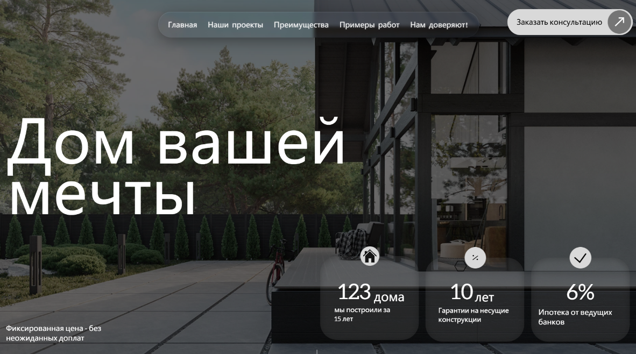
Главная страница (Рисунок 1) представляет собой первый экран, на котором посетитель получает общее представление о компании. В дизайне использован крупный визуальный элемент с фоном в стиле современного строительства, что гармонично отражает отрасль. Основной акцент сделан на названии бренда. Кнопка призыва к действию выделяется, делая сайт более интерактивным ориентированным на конверсии.
Рис. 1. Главная страница
Далее расположен блок «Наши проекты» (Рисунок 2), который представляет собой портфолио компании, демонстрирующее лучшие работы и достижения строительного предприятия. Этот блок играет важную роль в создании доверия у потенциальных клиентов.
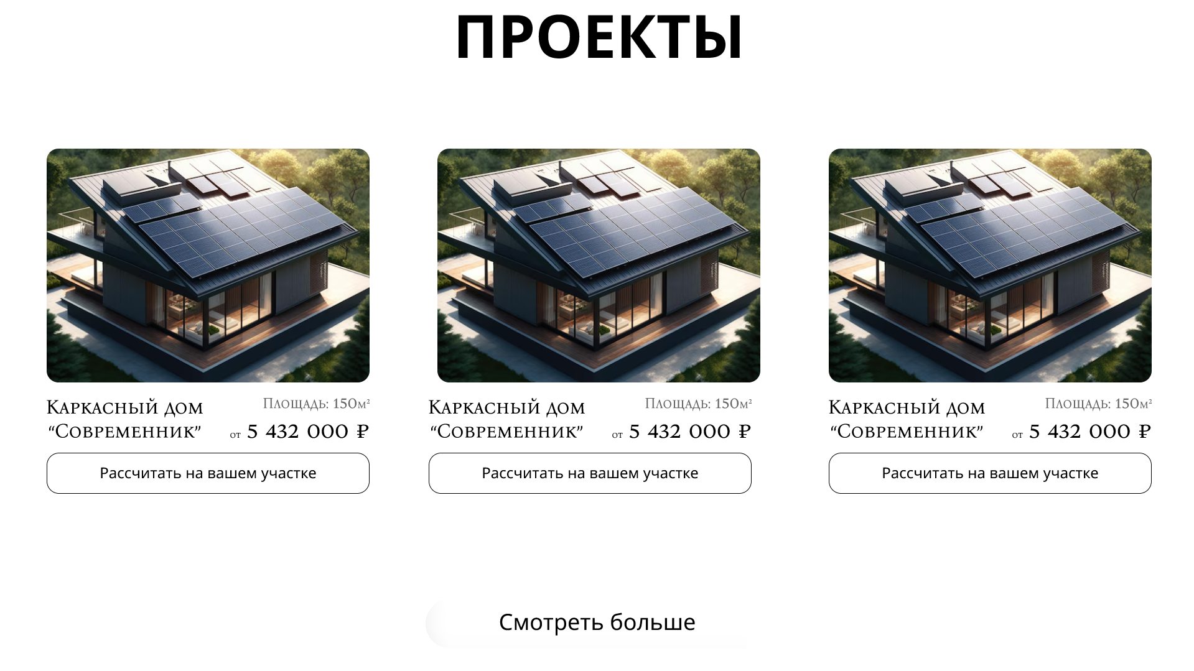
Рис. 2. Наши проекты
Следующий раздел — «Наши преимущества» (Рисунок 3).
«Преимущества» демонстрирует ключевые финансовые и сервисные возможности компании «Артель», помогая пользователю оценить выгоды сотрудничества. Визуально блок оформлен в виде карточек, каждая из которых содержит иконку, заголовок, краткое описание и при необходимости кнопку для взаимодействия с пользователем.
В блоке представлены следующие элементы:
    - Ипотека
Описание: компания предлагает возможность приобрести недвижимость в ипотеку на выгодных условиях, что делает строительство доступным для широкой аудитории.
Кнопка: «Рассчитать платеж» — позволяет пользователю самостоятельно оценить размер ежемесячного платежа и планировать бюджет.
    - Строительство по предоплате
Описание: клиент оплачивает строительство заранее, что обеспечивает прозрачность финансовых условий и гарантирует фиксированную цену проекта.
Особенности: данная опция позволяет избежать неожиданных дополнительных расходов и контролировать весь процесс строительства.
    - Рассрочка 0% до 2 лет
Описание: компания предоставляет возможность оплаты строительства в рассрочку без переплаты, сроком до 24 месяцев. Это облегчает планирование расходов и делает услуги компании доступными.
Кнопка: «Рассчитать платеж» — пользователь может рассчитать удобный график оплаты и увидеть ежемесячный платеж.
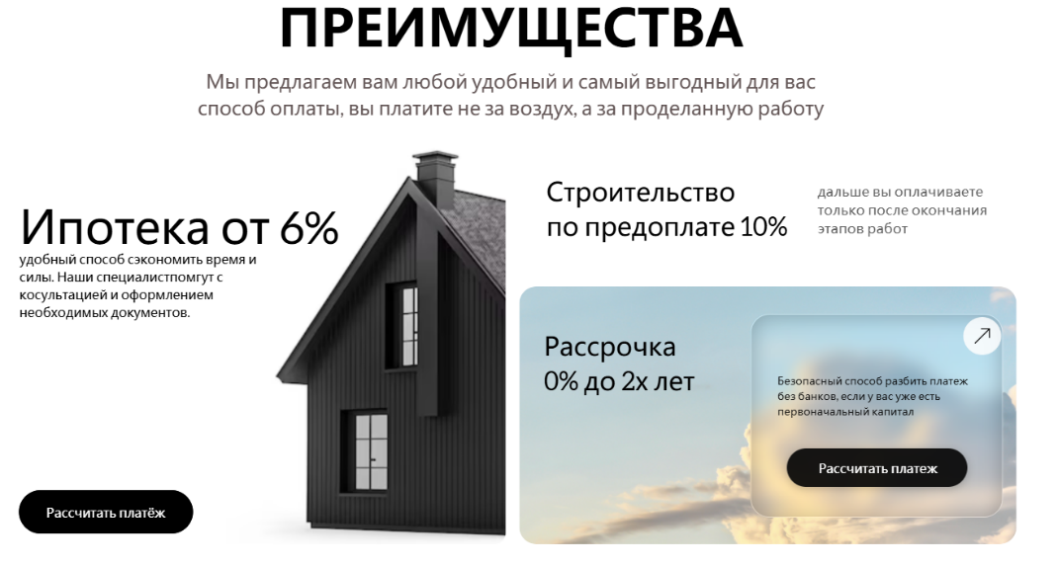
Каждая карточка визуально акцентирована и сопровождается иконкой, отражающей суть предложения. Такое оформление позволяет быстро донести ключевые преимущества компании и мотивирует пользователя к дальнейшему взаимодействию с сайтом.
Рис. 3. Наши преимущества
Блок «Примеры работ» (Рисунок 4) предназначен для демонстрации конкретных строительных объектов.
Такой подход помогает потенциальным клиентам быстро ознакомиться с ассортиментом объектов и оценить возможности компании. Блок повышает доверие к предприятию, показывая реальные примеры выполненных проектов, и мотивирует пользователя к дальнейшему взаимодействию с сайтом.
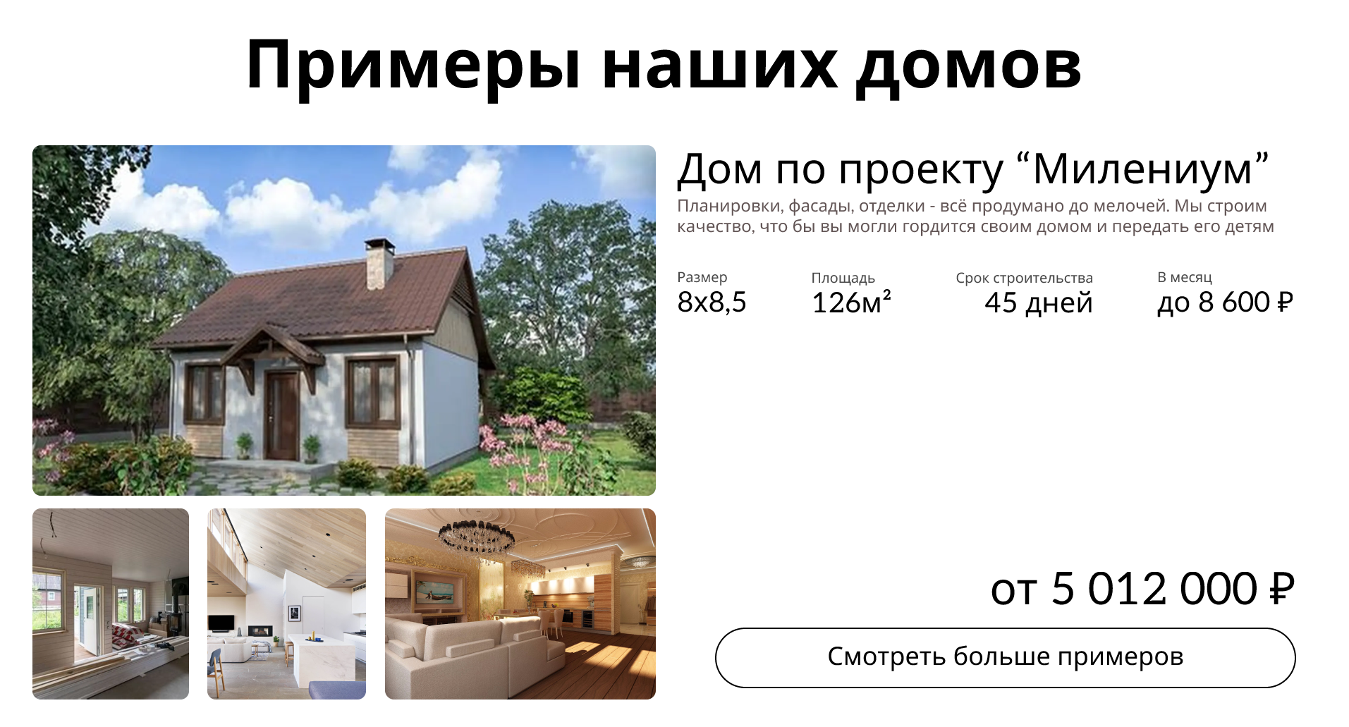
Рис. 4. Примеры домов
Раздел «Почему мы» (Рисунок 5) содержит аргументы в пользу выбора компании «Артель». Визуально он оформлен в виде карточек с иконками и короткими тезисами, подчеркивающими сильные стороны компании: опыт, надёжность и индивидуальный подход.
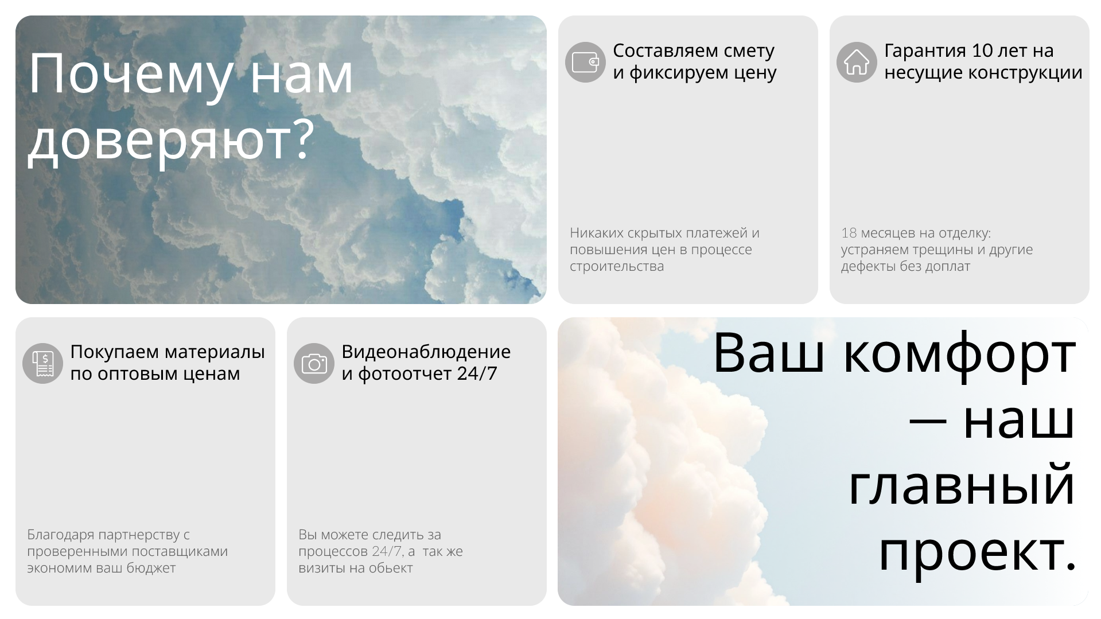
Рис. 5. Почему мы
В конце сайта расположен блок «Договор» (Рисунок 6), где пользователь может ознакомиться с примером договора на оказание строительных услуг. Кнопка «Скачать договор» позволяет загрузить документ для ознакомления со всеми условиями договора и доверия к предприятию.
Этот блок позволяет пользователю ознакомиться с полным содержанием соглашения и понять порядок оказания услуг. Наличие договора в открытом доступе демонстрирует профессиональный подход и ответственность компании перед клиентами.
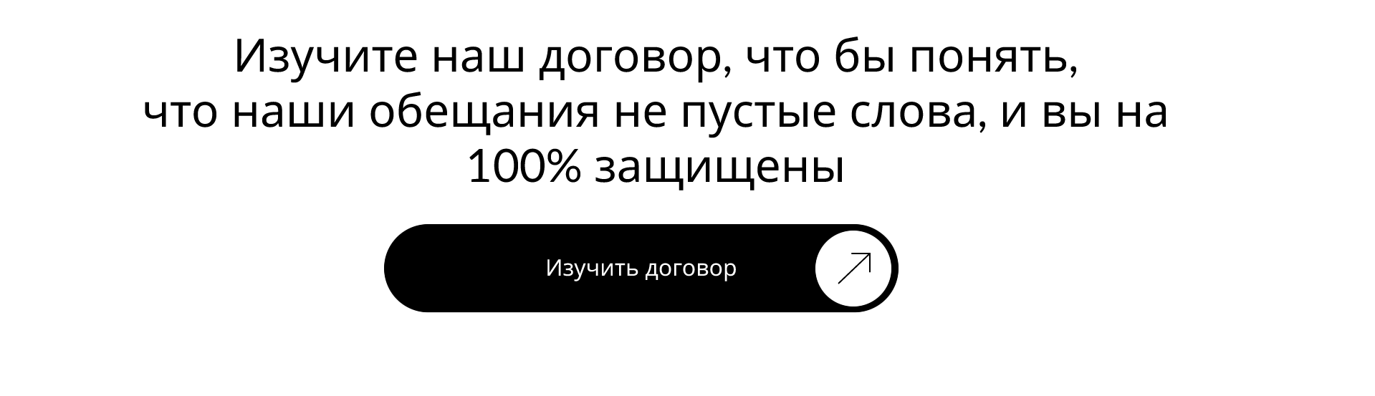
Рис. 6. Договор
Страница завершается футером (Рисунок 7), выполненным в строгом чёрном цвете, что гармонично завершает визуальный стиль сайта. В футере размещены ключевые контактные данные компании, такие как номер телефона и ссылки на социальные сети, что позволяет пользователю быстро связаться с компанией и следить за её обновлениями в соцсетях.
Такое решение значительно повышает удобство использования сайта, так как пользователь всегда может найти важную информацию без необходимости прокручивать страницу вверх. Фиксированное положение футера на всех страницах обеспечивает быстрый доступ к контактным данным и поддерживает общий принцип удобной навигации.
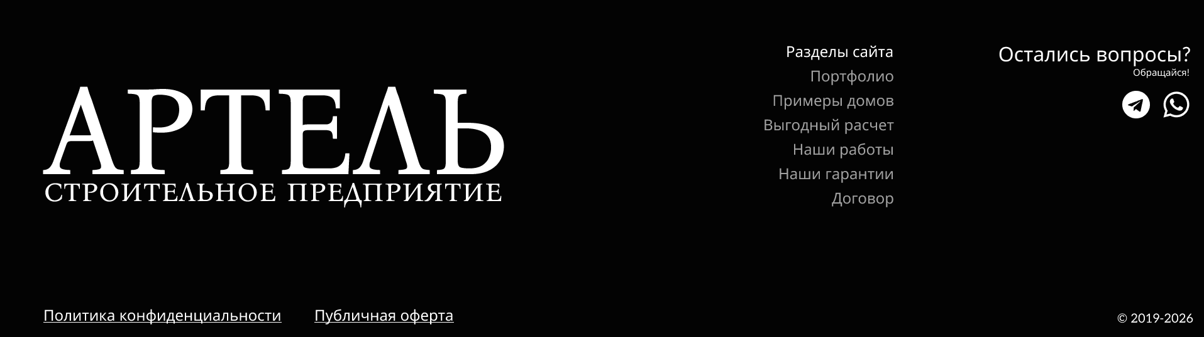

Рис. 7. Футер
Таким образом, разработка и создание дизайн-макета сайта для строительного предприятия «Артель» с использованием современных инструментов и принципов UX/UI позволили создать интуитивно понятный, функциональный и визуально привлекательный ресурс, который эффективно представляет компанию, повышает доверие клиентов и способствует успешному взаимодействию с пользователем.

2.2. Верстка веб-сайта «Артель»

Разработка и верстка сайта — это комплексный процесс создания веб-ресурса, включающий все этапы: от проектирования структуры и визуального оформления до программирования и публикации готового продукта в сети Интернет.
Этап разработки включает:
- выбор технологий и языков программирования;
- написание кода для реализации функциональности;
- тестирование и последующую оптимизацию.
Грамотное выполнение этих процессов обеспечивает стабильную работу сайта и комфортное взаимодействие с пользователями.
Верстка сайта относится к созданию визуальной части веб-страницы с помощью технологий HTML, CSS и JavaScript. На этом этапе макет, разработанный в Figma, переносится в рабочий формат, доступный для просмотра в браузере. Верстка отвечает за:
- внешний вид элементов;
- расположение блоков на странице;
- анимации и интерактивность;
- шрифты и цветовую палитру;
- адаптивность интерфейса для разных устройств.
Для корпоративного сайта «Артель» использовалась адаптивная верстка, обеспечивающая корректное отображение страниц на любых устройствах — от настольных компьютеров до смартфонов.
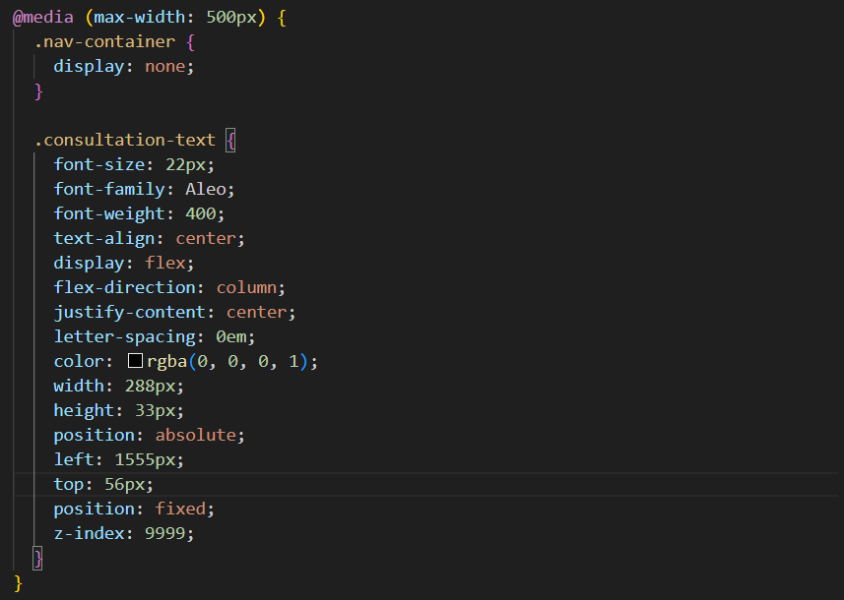
Рис. 8. Разработка media-запроса
Использование медиа-запросов позволяет:
- скрывать или изменять элементы, чтобы интерфейс оставался удобным на маленьких экранах;
- подстраивать размер шрифтов, кнопок и изображений под устройство;
- фиксировать важные элементы (например, кнопки и шапку сайта) для удобного взаимодействия с пользователем.
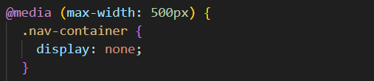
Рис. 9. Пример медиа-запроса для скрытия меню
Благодаря адаптивной верстке, сайт «Артель» сохраняет удобство пользования на любых устройствах, обеспечивая единый и комфортный пользовательский опыт.
Структура файлов
Структура файлов проекта была организована следующим образом:
- Папка с шрифтами: для хранения всех установленных шрифтов
- Папка с изображениями: для хранения всех графических материалов
- Файл с CSS-стилями
- Файл с JavaScript-скриптами: для динамических элементов.
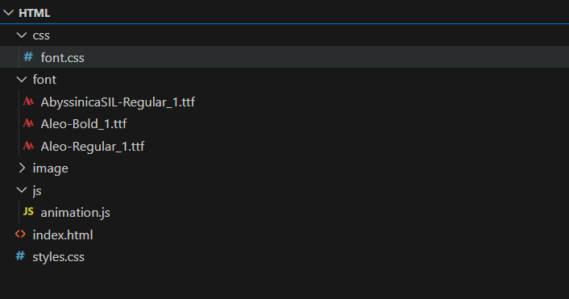
- HTML-страница для разметки сайта.
Рис. 10. Структура файлов проекта
Для добавления динамических элементов использован JavaScript, который управляет взаимодействием с пользователем, анимациями и переходами на страницы. Особое внимание уделено анимациям появления элементов при прокрутке страницы, что способствует более плавному и интерактивному восприятию контента. Эти анимации активируются по мере прокрутки страницы, создавая эффект вовлечения пользователя и улучшая восприятие информации, особенно на мобильных устройствах и в условиях динамичного взаимодействия.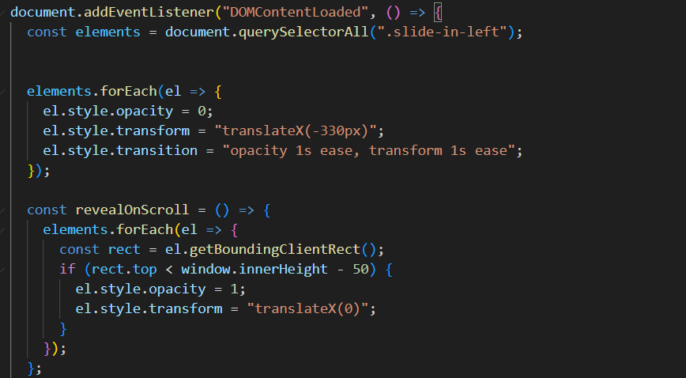
Рис. 11. Пример использования JavaScript для взаимодействия с пользователем

2.3. Проверка адаптивности, корректности отображения на устройствах

После завершения верстки сайт был протестирован на разных устройствах с различными размерами экранов, чтобы убедиться в корректности отображения.
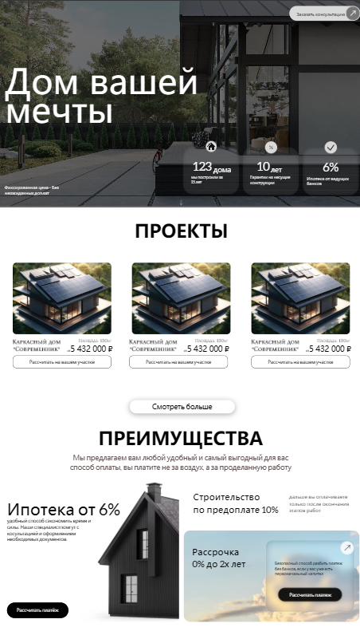
Рис. 12. Адаптивность сайта на мобильных устройствах
Так же внимание уделялось мобильной версии сайта, чтобы обеспечить удобство и доступность всех элементов интерфейса на устройствах с маленькими экранами.
Также сайт был проверен на компьютерах с разными разрешениями мониторов, чтобы гарантировать корректное отображение и удобство работы на экранах с различными размерами.
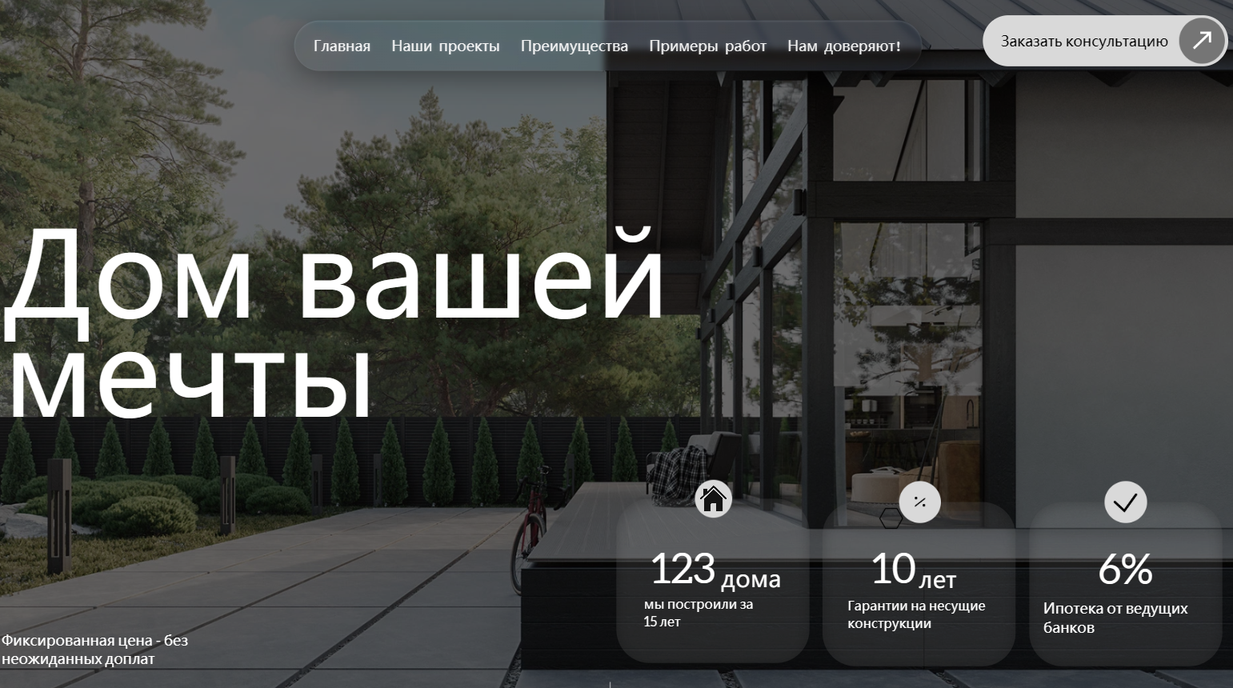
Рис. 13. Адаптивность сайта на мониторах с разными разрешениями
После завершения верстки сайта была проведена проверка его адаптивности на различных устройствах. Тестирование показало, что сайт корректно отображается на мобильных устройствах с небольшими экранами, а также на мониторах с различными разрешениями. Все элементы интерфейса остаются удобными и доступными для пользователей, что подтверждает высокое качество выполненной адаптивной верстки. Таким образом, сайт полностью готов к использованию и обеспечит комфортное взаимодействие с пользователем на любых устройствах.

Заключение

В ходе выполнения курсовой работы была успешно разработана структура и дизайн корпоративного веб-сайта строительного предприятия «Артель». Цель работы — проектирование UX/UI и адаптивной верстки сайта — была достигнута. Были решены следующие задачи:
- Спроектирована структура взаимодействия пользователя с сайтом (UX).
- Разработано визуальное оформление сайта (UI), учитывающее современные принципы дизайна.
- Выполнена адаптивная верстка, обеспечивающая корректное отображение сайта на различных устройствах.
Таким образом, проект полностью соответствует поставленным целям и требованиям, обеспечивая удобный и функциональный интерфейс для пользователей.
Перспективы дальнейшего развития проекта:
- Добавление новых функциональных блоков: можно расширить сайт, добавив разделы для обратной связи или калькулятор для расчета стоимости строительства.
- Интеграция с CMS: для упрощения обновления контента в дальнейшем можно подключить сайт к системе управления контентом (например, WordPress).
- Разработка мобильного приложения: на основе существующего дизайна можно создать мобильное приложение, которое позволит пользователям быстро узнавать информацию о компании и её услугах.
Таким образом, сайт имеет хорошие перспективы для дальнейшего развития и расширения функционала в зависимости от потребностей предприятия.

Список использованных источников

- Бенедиктов, В. И. UX/UI-дизайн: Практическое руководство для разработчиков и дизайнеров / В. И. Бенедиктов. — М.: Издательство «Питер», 2024. — 348 с.
- Власов, П. С. Современные подходы к адаптивному веб-дизайну / П. С. Власов. — СПб.: Издательство «БХВ-Петербург», 2024. — 271 с.
- Шмидт, М. Современные инструменты для UX/UI-дизайна / М. Шмидт. — М.: Издательство «Диалектика», 2024. — 189 с.
- MDN Web Docs. — URL: https://developer.mozilla.org/ru/ (дата обращения: 27.10.2025).
- W3Schools Online Web Tutorials. — URL: https://www.w3schools.com/ (дата обращения: 29.10.2025).
- CSS-Tricks. — URL: https://css-tricks.com/ (дата обращения: 25.03.2024).
- Яндекс Карты API. — URL: https://yandex.ru/dev/maps/ (дата обращения: 01.11.2025).
- Google PageSpeed Insights. — URL: https://pagespeed.web.dev/ (дата обращения: 05.11.2025).
- Smashing Magazine — Web Design & UX Articles. — URL: https://www.smashingmagazine.com/ (дата обращения: 02.11.2025).
- Awwwards — Best Web Design Trends. — URL: https://www.awwwards.com/ (дата обращения: 03.11.2025).
- Freepik — UI Elements and Icons. — URL: https://www.freepik.com/ (дата обращения: 04.11.2025).
- GitHub — Open Source Web Projects. — URL: https://github.com/ (дата обращения: 06.11.2025).
- Canva Design School — UI/UX Guides. — URL: https://www.canva.com/learn/ (дата обращения: 07.11.2025).

